МБОУ «Сосново –Озёрская средняя общеобразовательная школа №2»
Экологическая конференция в рамках
республиканской стажировочной площадки
Исследовательский проект

Маскировка
животных

Выполнила: Грузинцева Лиза,
ученица 4 «А» класса,
Руководитель: Черноярова Н.С.,
учитель начальных классов

2013 г.
Маскировка
Цель: выяснить, какие способы маскировки используют животные и растения в природе.
Задачи:
- Что такое маскировка животных и растений,
- Изучить способы маскировки животных,
- Изучить способы маскировки растений,
- Выяснить значение маскировки для животных и растений.

Окраска животных
Слово маскировка произошло от слова маскировать – т. е. делать незаметным, невидимым глазу. Значит маскировка животных связана с окраской их наружных покровов ( шерсти, кожи, перьев и др.) Одни животные имеют очень яркую окраску, а другие окрашены в скромные тона. Почему? Очевидно, характер окраски имеет определенное биологическое значение в жизни того или иного вида.

Защитная окраска —это умение животных или растений маскироваться в окружающей среде, чтобы стать почти незаметными. Окраска у животных появилась в ходе естественного отбора формы и окраски. На фоне окружающей среды окраска животных делает их
- либо незаметными (покровительственная окраска);
- либо заметными (предупреждающая окраска).
1.Покровительственная окраска
Маскировочную или покровительственную окраску животных мы видим на каждом шагу. Большинство животных имеют зеленую, желтовато-зеленую или буро-зеленую окраску – гармонирующую с местом их обитания. Гусеницы бабочек, как правило, имеют такую же окраску, как листья, на которых они развиваются. Зеленые кузнечики применяют маскировку зеленым, под цвет травы, дающей им приют. Птицы, живущие в траве или среди ветвей, тоже имеют зеленую окраску (зеленушки, пеночки, зеленые дятлы.). В лесах жарких стран с вечнозелеными деревьями преобладают животные зеленых цветов или разноцветные, окрашенные под цвет окружающей растительности. Там в изобилии можно найти зеленых попугаев, зеленых ящериц, змей, лягушек и других животных.
Другой пример широко распространённой охранительной или гармонической окраски наблюдается в пустынях земного шара. Животные пустынь, как правило, окрашены в песочно-серые и бурые цвета. Достаточно вспомнить окраску верблюдов — «кораблей пустыни». В цвета пустыни окрашены многие грызуны, птицы, змеи и ящерицы. Такую окраску называют покровительственной или, правильнее, скрывающей. Благодаря ей животные не заметны для хищников. Но скрывающая окраска свойственна также и многим сильным хищникам. Вряд ли льву защитная окраска нужна для спасения от врагов. Скрывающая окраска облегчает ему охоту, позволяет незаметно подкрасться и внезапно овладеть добычей.
Немало животных, имеющих скрывающую окраску, меняют ее посезонно. Это животные северной зоны и северной части умеренной зоны. У песца в тундре зимний белый наряд сменяется летом на темный, буроватый. Подобная смена окраски происходит и у грызунов, например леммингов. Зимний белый мех зайца-беляка сменяется на лето буровато-серым мехом. Обыкновенная белка летом покрыта рыжей шерстью, а на зиму одевается в светло-серую шубку, помогающую ей слиться с красками зимнего пейзажа. Сезонная смена скрывающей окраски — еще одно подтверждение ее приспособительного значения.
Водные животные сальпы и медузы не имеют никакой покровительственной окраски, но маскируются тем, что тело их прозрачно, как вода, поэтому они буквально являются невидимками.
В других случаях маскирующее сходство служит, напротив, хищникам средством для подкарауливания и даже привлечения добычи, например, пауки, змеи, бородатая акула.

Расчленяющая окраска
Военные сооружения, машины, орудия и другие предметы, которые надо скрыть,часто окрашивают беспорядочным сочетанием темных и светлых полос и пятен. Подобная окраска выгодна тем, что она скрадывает форму и очертания танка или сооружения, как бы расчленяет его на части и потому прекрасно маскирует.
Этот принцип расчленяющей окраски человек заимствовал из природы. Подобную окраску имеют многие животные, например, тигры. Тигров очень трудно заметить среди зарослей как раз благодаря темным и желтым полосам на теле. Такая окраска дает возможность тигру близко подкрадываться к своей жертве. У некоторых других хищников из семейства кошачьих не полосатая, а пятнистая расцветка. Так, у южноамериканского ягуара по желтой шерсти разбросаны черные пятна. Это тоже расчленяющая окраска.
У некоторых рыб расцветка чрезвычайно причудлива: по светлому фону темные вертикальные полосы. Одну из таких рыб — птерофиллум скаляре — часто разводят в аквариумах. Ее родина — Южная Америка. В нормально освещенном аквариуме среди водных растений заметить рыбку сверху трудно — ее плоское тело как бы разделено на части темными полосами.
Расчленяющая окраска лучше скрывает животное при передвижении в различно окрашенной среде. Еще интереснее животные, которые при изменении окраски среды могут менять окраску своего тела. Окраска среды меняется при передвижении животного и при различных стихийных явлениях.
Одни животные способны в таких случаях быстро изменять окраску, другие — медленно. Очень быстро изменяет окраску промысловая морская рыба камбала. Она много времени проводит на дне, лежа на боку. С боков ее тело сильно сплющено. Сторона,на которой камбала лежит, имеет светлую окраску; другая, обращенная кверху, чаще всего зеленовато-серая с коричневыми пятнами. Камбала с темной окраской, перемещенная на светлый песок, за несколько минут приобретает почти неотличимую от цвета песчаного грунта светлую однотонную окраску.
Сравнительно быстро способны изменять окраску также некоторые ящерицы. Классическим примером животных с изменяющейся окраской служит хамелеон, который, в зависимости от возникающей ситуации, мгновенно становится то голубым, то зеленым, то красным.
Изменение окраски таких животных объясняется тем, что в их коже есть особые клетки, в которых находятся зернышки различных пигментов (веществ, окрашенных в различные цвета). Такие клетки могут быть с черным, желтым, бурым пигментом. Пигментные клетки способны изменять форму: они то становятся плоскими и поверхность их увеличивается, то образуют отростки, то, наоборот, сжимаются в комочек. При быстром изменении окраски внешней среды, воспринятом зрением животного, одни клетки в его коже прикрывают другие и в разных сочетаниях дают различную окраску кожи. Если животное ослепнет, то оно перестает изменять свою окраску.
У млекопитающих и птиц окраска зависит от пигментов, находящихся в волосе и пере, также имеет значение и структура пера. Изменение окраски у них возможно только при линьке.
Иногда животные (в основном насекомые) бывают похожи на листья, сучки и палочки. Такое уподобление различным предметам или другим животным называют мимикрией (подражанием).
МИМИКРИЯ (от греч. mimikos — подражательный)у животных - один из видов покровительственной окраски и формы, при котором животное похоже на предметы окружающей среды, растения, на несъедобных или хищных животных. Способствует сохранению животного в борьбе за существование.
Когда тропическая бабочка калимма садится на ветку дерева и складывает крылья, ее не отличишь от листа. Среди прямокрылых есть и такие насекомые, которых и в подвижном состоянии можно легко принять за лист. Такому насекомому и название дали “странствующий лист”.
Отлично маскируются и палочники, которых ни одна птица не найдет среди сучков и веток дерева. К таким же хитростям прибегают и гусеницы наших бабочек из семейства пядениц, которые тоже уподобляются сучку дерева. В довершение сходства они прикрепляются задними ногами к ветвям, вытягиваются и, так застыв в оцепенении, бывают неотличимы от сучка. В таком состоянии гусеницы могут находиться часами.
Мимикрия наблюдается и среди позвоночных животных. Морская рыба игла, встречающаяся в Черном море, превосходно имитирует растение зостеру, в зарослях которой она прячется. Австралийская рыба тряпичник имеет настолько причудливую (не рыбью) форму тела, что ее очень трудно обнаружить среди морских водорослей.
2.Предуреждающая окраска
Многим животным, особенно насекомым, имеющим надежные средства защиты (острое жало, сильнодействующие яды, дурно пахнущие вещества), маскировка не нужна. Такие животные не маскируются, а, наоборот, выставляют себя напоказ, имеют яркую окраску. Им выгодно быть заметными, чтобы по ошибке не оказаться в пасти хищника. В этом случае пострадали бы оба: хищник и жертва. Природа и тут нашла выход. В процессе естественного отбора у ядовитых насекомых появилась предупреждающая окраска, которая показывает, что обладатели ее небезопасны и их трогать нельзя. (Например божьи коровки, осы, шмели). Более того, некоторые совершенно безобидные и вполне съедобные насекомые одеваются в наряды отпугивающей окраски и таким образом спасаются от врагов.
Мы уже знаем, что часто животным служит защитой подражание разным предметам в форме и окраске. Еще более интересно, когда один вид животных подражает другому многими внешними признаками.
Например, в тропиках Южной Америки живут два вида бабочек, принадлежащих к различным семействам, поразительно похожих друг на друга размером, формой и окраской. Исследование показало, что бабочки- геликоиды неприятны на вкус, т. е. несъедобны. Значит, их яркая, хорошо заметная окраска может быть отнесена к предостерегающей. У бабочек - белянок такая же окраска, но эти бабочки вполне съедобны. Съедобный вид подражает несъедобному. Сходство с бабочками несъедобного вида служит ему защитой.

Привлекающая окраска характерна для некоторых животных (птицы, бойцовые рыбки и др.) в период брачных отношений. Служит для привлечения особей противоположного пола, нередко сочетаясь с запахами, звуками, ритуальным поведением.
Окраска растений определяется присутствием в их органах разных пигментов. Наиболее распространена зелёная окраска, связанная с хлорофиллом, при участии которого растения осуществляют фотосинтез. Жёлтая, красная, синяя и др. окраски цветков и плодов, способствуют привлечению насекомых, опыляющих цветки, а также птиц, распространяющих плоды и семена.
Мимикрия наблюдается и у растений, только она обычно касается отдельных органов, а не всего организма в целом, как у животных. Например, цветки некоторых орхидей похожи на самок шмелей и одиночных пчел не только окраской, но и запахом. Привлеченные им самцы садятся на орхидеи и в результате переносят пыльцу с цветка на цветок. Самый крупный цветок на Земле - раффлезия пахнет падалью, и его опыляют мухи, пытающиеся отложить на цветок яички. Ловчие органы некоторых насекомоядных растений напоминают яркие цветки, привлекающие насекомых.
Мимикрия у растений — сходство (формы, запаха, окраски и пр.) с какими-либо др. растениями или животными.

Выводы.

Значение маскировки для живых существ.
В животном мире нет и не может быть жизни без борьбы: травоядные животные поедают растения, а хищники – более слабых животных. Но ни одно животное не хочет добровольно попадать в пасть хищника. Если у него нет сил защититься или убежать, оно должно применять маскировку. А способы маскировки у животных весьма разнообразны и причудливы.
Самый распространенный тип маскировки - покровительственная окраска, делающая животного незаметным на окружающем фоне. Хищникам она помогает подкрадываться к добыче, а их потенциальным жертвам - надежнее укрываться от нападения. Особенно важна эта окраска на ранних стадиях развития, когда животные наиболее уязвимы: в первую очередь она характерна для яиц открытогнездящихся птиц, птенцов, детенышей млекопитающих, в то время как взрослые особи тех же видов часто имеют более яркую окраску.
Помимо покровительственной, бывают также окраски расчленяющие, предупреждающие и привлекающие.
Расчленяющая окраска делает животного незаметным на пёстром фоне. Различные пятна или полосы как бы «разрывают» его тело на отдельные «независимые» участки. Такая окраска одним животным позволяет укрыться от многочисленных врагов (напр., окраска рыб – жителей коралловых рифов), а другим (хищникам) незаметно подобраться к жертве (окраска щуки, анаконды, леопарда и др.).
Предупреждающая окраска (вызывающе яркая) присуща ядовитым животным (лягушки-древолазы, змеи и др.), с её помощью они демонстрируют отсутствие страха перед потенциальным врагом и как бы делают вызов незащищённым животным.
Привлекающая окраска характерна для некоторых животных (птицы, бойцовые рыбки и др.) в период брачных отношений. Служит для привлечения особей противоположного пола, нередко сочетаясь с запахами, звуками, ритуальным поведением.
Растениям свойственны 2 вида приспособительной окраски – предупреждающая (ядовитые ягоды вороньего глаза, волчника) и привлекающая (яркие венчики насекомоопыляемых цветков).

Мимикрия - полезный для животных способ маскировки, когда они становятся очень похожими на каких-либо других существ или на предметы окружающей природы. У животных мимикрия способствует сохранению в борьбе за существование. Мимикрия может быть не только направлена на пассивную защиту, но и служить орудием нападения, подманивания добычи.
Красный цвет крови и желтый цвет желчи безразличны для организма. Они могли бы быть и других цветов, и ничего бы не изменилось. Но внешняя окраска животных играет важную биологическую роль в приспособлении к окружающей среде.
Разнообразная окраска и форма животных — это результат естественного отбора, борьбы за жизнь. Благодаря им, вид сохраняет свое существование.
Маскировка
Покровительственная окраска Расчленяющая окраска Предупреждающая окраска Привлекающая окраска | Мимикрия  Окраска животного похожа на предметы окружающей среды, растения, на несъедобных или хищных животных.

Приложение.
Мимикрия цвета:
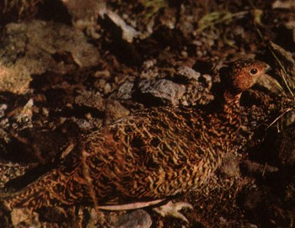
Оперение куропатки сливается с окружающим фоном.
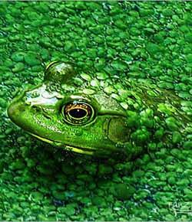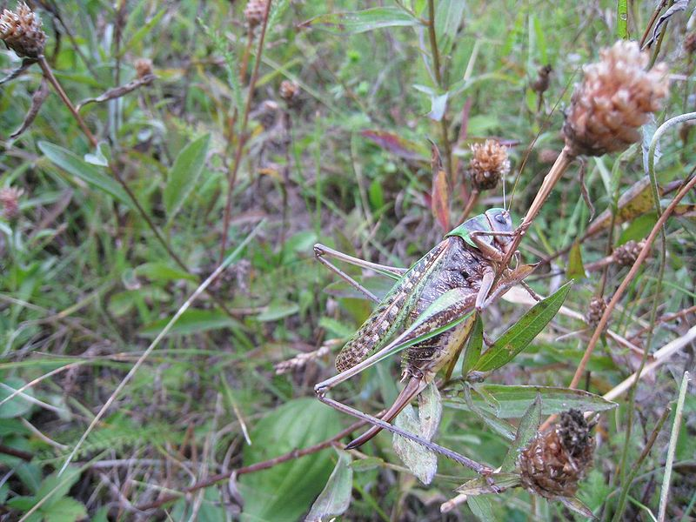
Лягушка и кузнечик незаметны на фоне окружающей их среды.
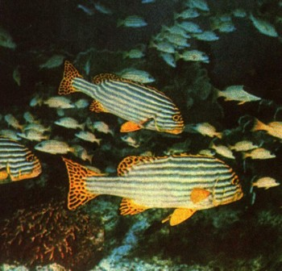
У этих рыб, обитающих в коралловых рифах, расчленяющая окраска.
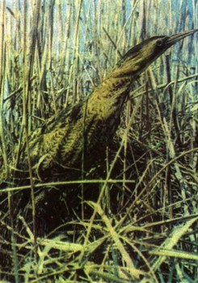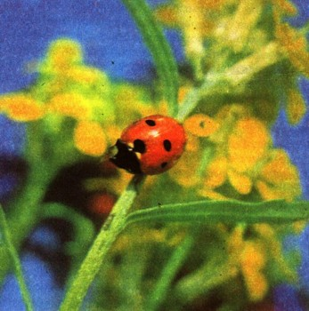
Выпь трудно заметить в камышах. Яркая окраска божьей коровки предупреждает:
не тронь меня!

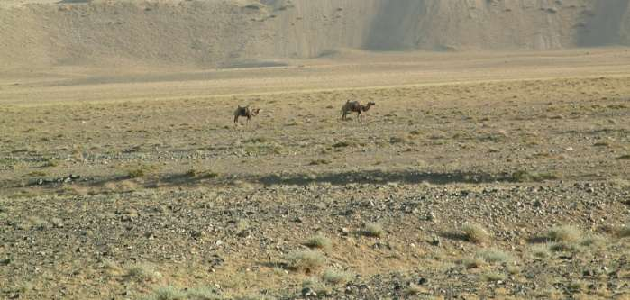
Покровительственная окраска верблюдов делает их незаметными на фоне песка.

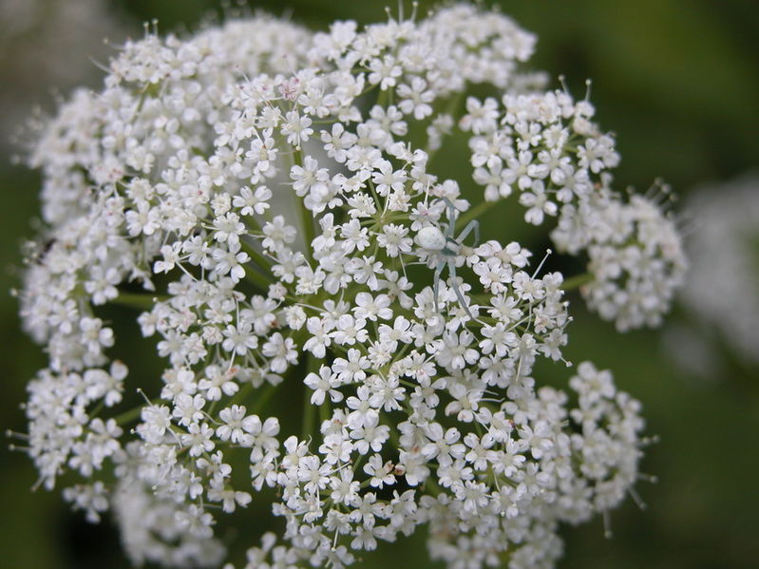

Паук поджидает свою жертву на цветке

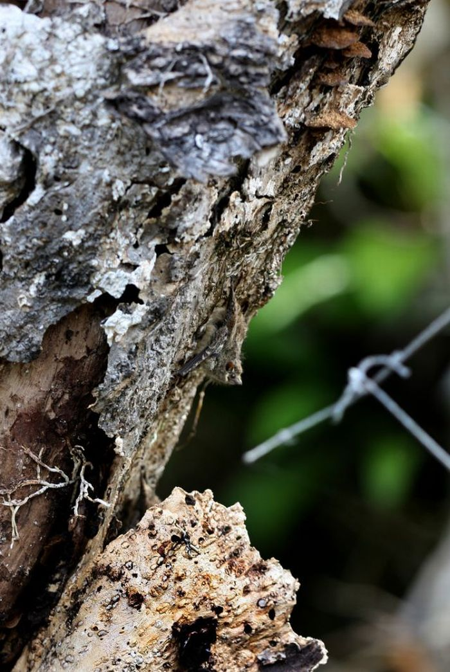
Летучая мышь притаилась на стволе дерева

Мимикрия формы:

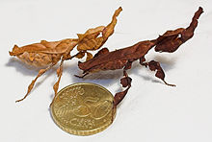
Эти насекомые похожи на сухие листья.
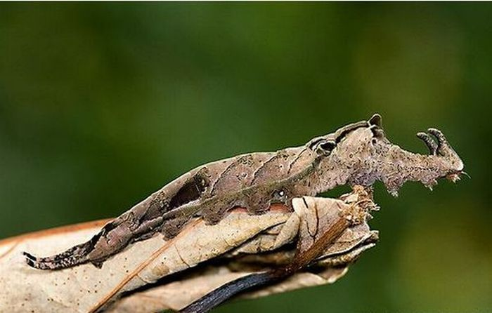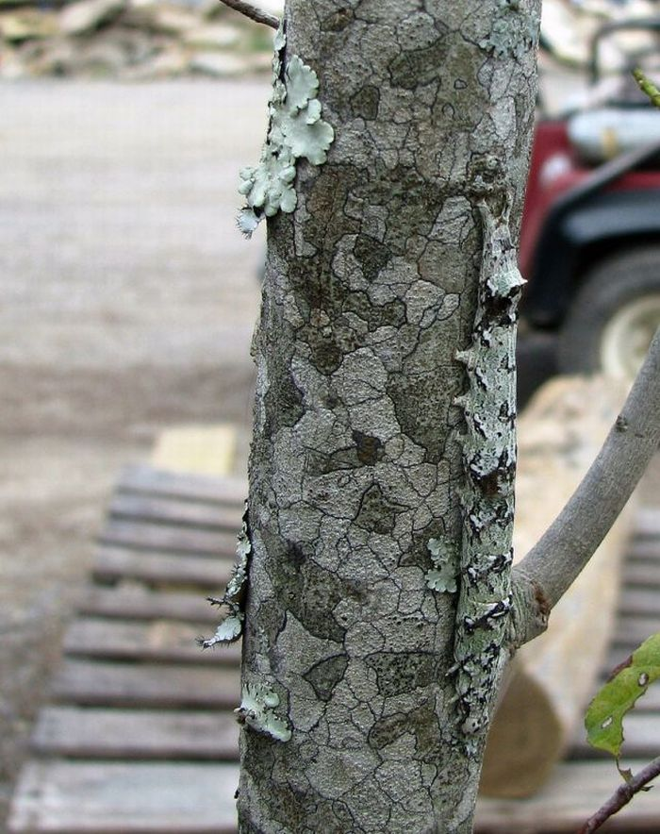

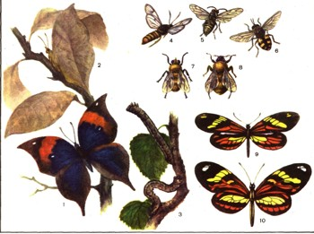
Обманчивое сходство:
1 — тропическая бабочка каллима с развернутыми крыльями;
2 — она же со сложенными крыльями;
3 — гусеницы бабочки пяденицы ивовой.
Подражательное сходство:
4 — бабочка стеклянница шершневидная;
5 — шершень; в — муха-осовидка;
7 — муха-журчалка;
8 — шмель кустарниковый;
9 — съедобная для птиц бабочка из семейства белянок;
10 — несъедобная для птиц бабочка-геликоида.

